Дитюк Ирина Витальевна
Украинская средняя школа
учитель истории
Технологическая карта урока истории Казахстана 8 класс
Тема: Состояние народного образования
Цель: Сформировать целостное представление у учащихся знаний о развитии народного образования в Казахстане во второй половине XIX века начале ХХ века
Ученики должны
Знать: состояние народного образования и степени образованности населения Казахстана в во второй половине XIX века начале ХХ века;
Уметь: делать анализ и давать краткую характеристику изменений в области образования,.
Ключевые слова: мектебы, медресе, новометодные школы, джадидисты, светское образование.
Содержание деятельности
№ | Вид деятельности | Время на работу
 | Вводная часть просмотр видеоролика с документальными фото образовательных учреждении и учеников времён XIX - начала ХХ века
1 | Народная мудрость  1 ряд  Ақыл алтын сандық, адамына қарай ашылар.  2 ряд Мудрый, как солнце и луна, весь мир освещает.  3 ряд  Адам акылымен бай, жер дақылымен бай. | 2 мин
2 | Проверка домашнего задания  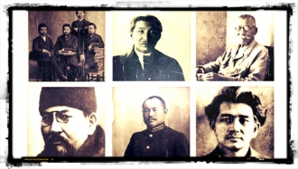  1 Что объединяет этих людей?  2. Кто эти люди? Заполни пропуски.  2. 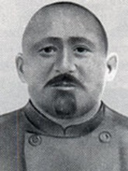  ?  Журнал «Айкап»  Город……………….  1911-………гг  Роль издания……  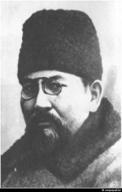  Газета………………………  Город……………….  Роль издания……  ………………г..  ? | 3 мин
3 | Изучение новой темы  1)Схемы, схемы…… Прочитай пункт параграфа 42 учебника «Традиционное обучение казахов» и заполни схемы  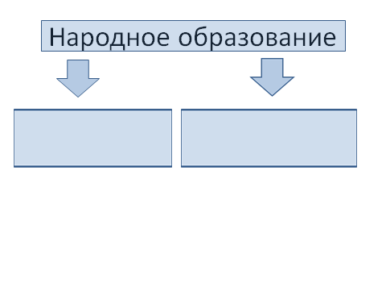  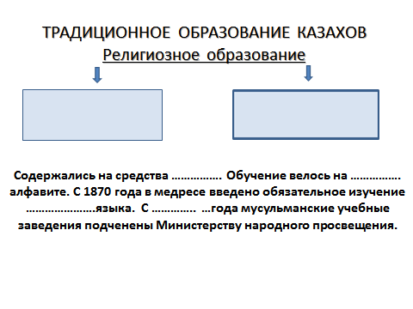  2. Работа в парах КАДИМИСТЫ и ДЖАДИДИСТЫ.  А) прочитайте пункт 2 параграфа 42, озаглавь его……………………………………………………………………………….  В) распределите роли в паре и расскажите о своём направлении друг другу, доказывая свою правоту. Начните со слов « Я настоящий кадимист (джадист) потому что……»  3.Работа в парах  АНАЛИТИКИ Используя текст параграфа 42 пункт 3, 4 заполните табл  № Вопросы Пер. пол. ХІХ века Втор. пол. ХІХ века  1 Влияющие факторы на развитие образования Присоединение Казахстана к России, «Уставы» 1822г., 1824г.  2 Система народного образования Начальные учебные заведения, средние учебные заведения, учебные заведения со специальной подготовкой.  3 Проблемы, трудности в развитии народного образования Игнорирование потребностей населения в светском образовании на родном языке, слабая материальная база  4 Положительные стороны в развитии народного образования Русско-казахские школы, небольшая плата за образование детей казахских шаруа  СТАТИСТЫ  Регион, область Мужчины Женщины Оба пола  Север 12,4 3,3 8,04  Акмолинская 15,6 4,7 10,4  Тургайская 7,5 1,2 4,5  Юг 6,3 1,5 4,1  Сырдарьинская 6,1 1,6 4,05  Семиреченская 6,6 1,4 4,2  Восток 9,2 2,1 5,9  Семипалатинская 9,5 2,3 5,9  Запад 16,5 7,8 12,3  Уральская 16,5 7,8 12,3  Казахстан 12 3,6 8,1  На основе данных сделай выводы:  1.__________________________________________________________________  2__________________________________________________________________  3_________________________________________________________________  4_________________________________________________________________  ХРОНОГРАФЫ  Используя текст параграфа 42 пункт 3, 4 , 6  ?---------- начало функционирования военного училища в Омске (позже его переименовали в --------------------------------------------------------------------------  ?----------начало функционирование военного училища в Оренбурге (позже его переименовали в--------------------------------------------------------------------------  ?……….В Ханской ставке в Букеевской Орде Жангир организовал школу на русском и татарском языках  1850г.---------------------------------------------------------------------------------------------  1857г --------------------------------------------------------------------  1861 г.------------------------------------------------------------------------------------------  1883 г._------------------------------------------------------------------------------------------  ?..……..во всех уездах открываются сельскохозяйственные школы  ?.............для казахов стали организовываться передвижные аульные школы  А 9 0 2 1 8 7 9 7 1 6 3  В 1 2 0 3 4 1 8 8 2 9 8  Выделите зашифрованные даты и запишите, что произошло в этот год.  А-  В-  ГЕОГРАФЫ Используя текст параграфа 42 пункт 3, 4  К какому периоду относится карта и обозначьте генерал-губернаторства и учебные заведения  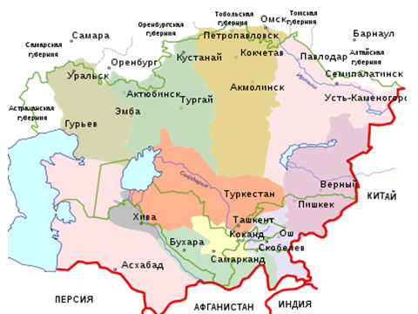  ПУТЕШЕСТВЕННИКИ пункт 5 параграфа 42  Составьте отчёт о поездке в Омск в виде кластера  Омск-  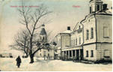  БИБЛИОГРАФЫ  А)Что объединяет эти три учебных заведения? 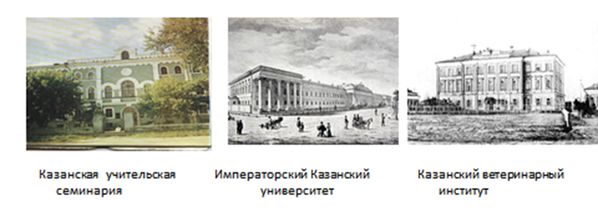  В)Под картинкой учебного заведения напиши имена студентов- казахов 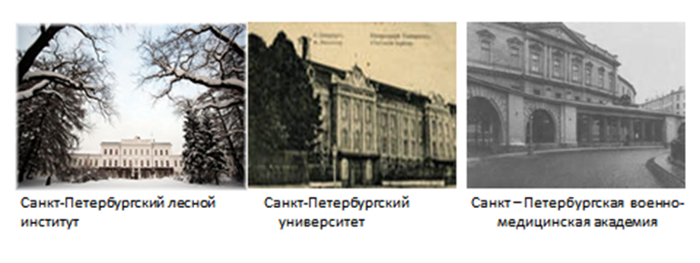  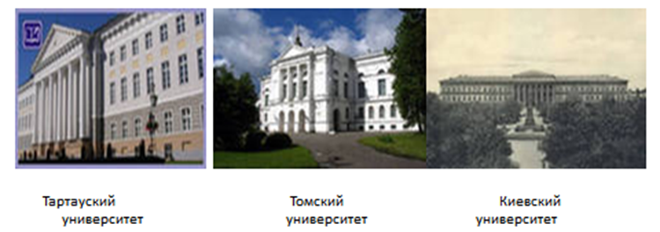  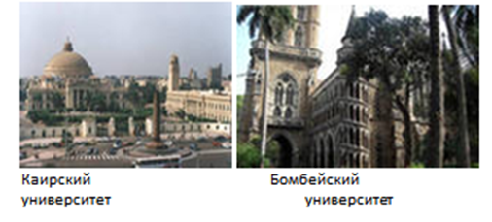  С)Чем знаменит Динмухамед Султенгазин?  ______________________________________________  Д)Что объединяет Асфендиярову Гульсым и Асфендиярову Мариям?  ____________________________________________________________  4. Работа в группах. Пары образуют 2 группы.  Обмен информацией. Заполнение индивидуальных карт. | 3 мин  4 мин  8 мин  10 мин
 | 5. «Дуэль»  От каждой группы вызывается 1 участник командой соперника. Капитан команды имеет право дать иммунитет 1 участнику  1. В чем причина низкой грамотности казахского населения?  2. Какого типа стали открывать в это время учебные заведения?  3. Какие были трудности, и какие существовали проблемы в развитии образования в первой половине XIX века?  4. Что можно выделить положительного во вмешательстве Российской империи в сферу образования в первой половине XIX века? | 6 мин
4 | Рефлексия: В виде оценивания. Чей оратор победил – та команда получает отличные оценки. Команде проигравшей оценки ставит капитан. | 4 мин
5 | Домашнее задание: дополнить индивидуальную карту.  на выбор:  1.письмо от имени ученика или студента любого учебного учреждения XIX века начала ХХ века  2. объяснительная записка от родителей не отдающих ребёнка в русско-казахскую школу  3. Буклет «Памятка поступающему в учебное учереждение» от 18.. года | 2 мин

